YANITLAR MATRİSİ
K12Net'te alınan yeni güncelleme sayesinde değerlendirmiş olduğunuz sınava ait verilen cevaplara yönelik genel olarak ilgili ders ve sorular için genel doğruluk yüzdesi , güçlük derecesi ve ayırt edicilik bilgilerini elde edebilirsiniz.
Yapmış olduğunuz sınava ait yanıtlar matrisi raporuna ulaşabilmeniz için aşağıdaki işlem adımlarını uygulayınız.
Ölçme Değerlendirme modülü içerisinden Sınav Uygulamaları ve Sonuçlar ekranına geçiş yapınız.
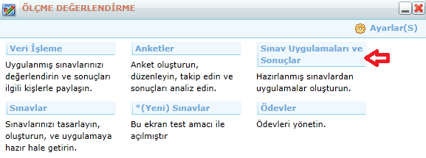

Açılan ekrandan hangi sınava yönelik yanıtlar matrisini elde etmek istiyorsanız o sınavın bulunduğu satırdaki raporlar butonuna tıklayıp Madde Analizi / Yanıtlar Matrisi alanına tıklayınız.
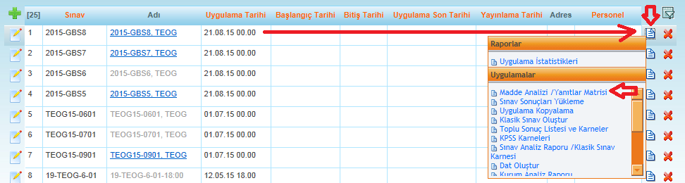

Karşınıza gelen ekrandan İleri butonuna tıklayıp bir sonraki aşamaya geçiniz.
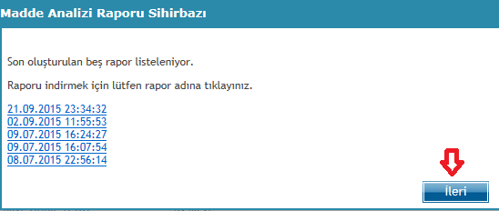
Açılan ekrandan Yanıt Matrisine yönelik veri elde edileceği için Yanıtlar Matrisini seçiniz.
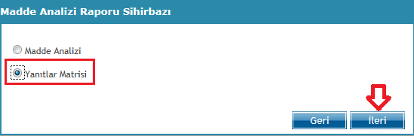
Son aşama olarak yanıtlar matrisinde hangi derse ait bilgiler elde edilmek isteniyorsa o dersleri seçiniz.Sadece belli başlı dersleri seçmek istiyorsanız Ctrl tuşuna basılı tutup mouse ile ilgili derslerin seçini yapabilirsiniz.
Eğer bütün derslere ait yanıtlar matisinin oluşmasını istiyorsanız ilk dersi seçip mouse ile sürükle bırak yöntemi aracılığıyla bütün derslerin seçimini de yapabilirsiniz.Bu alanda istediğiniz ders seçimi yapıp Bitir butonuna tıklayıp raporun oluşmasını sağlayınız.
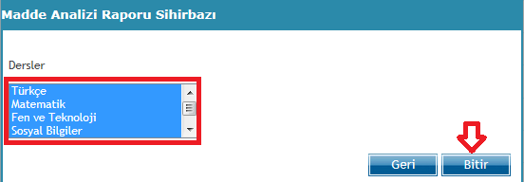
Elde ettiğiniz raporda hangi sınava ait yanıtlar matrisini istiyorsanız o sınava ait rapor oluşumunda seçtiğiniz dersler için excelde her derse ayrı bir çalışma sayfası oluşacaktır.Böylece raporda öğrencilerin hangi derse ait hangi soruda hangi yanıtı verdiği bilgilerine ulaşılıp bu bilgiler doğrultusunda her soruya yönelik doğru yüzdesi, güçlük derecesi ve ayırt edicilik oranlarına ulaşabilirsiniz.
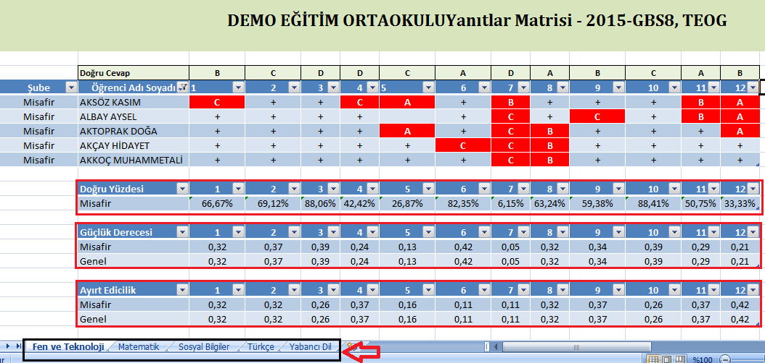
Excelde öğrenciye yönelik filtreleme işlemi yapabileceğiniz gibi sorulara verilen cevaplara ve doğru yüzdesi, güçlük derecesi, ayırt edicilik oranlarına dair filtreleme yapabilirsiniz.
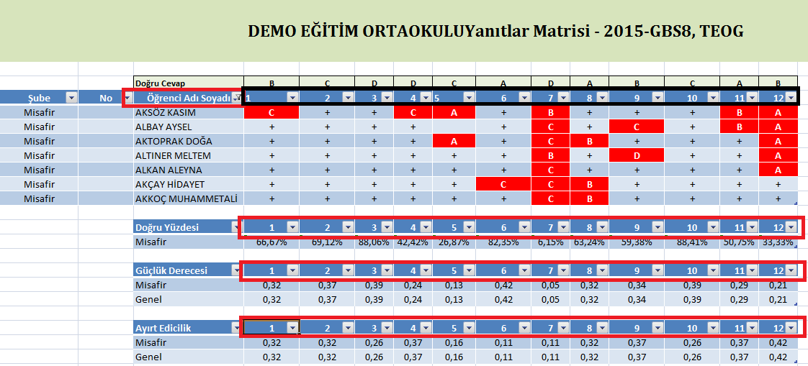

Yanıtlar matrisinde soruya yanlış cevap verilmiş değerlerin arka planı kırmızı renge boyanmıştır.Öğrencinin sorulara doğru vermiş olduğu yanıtlar ise tabloda + ile ifade edilmiştir.
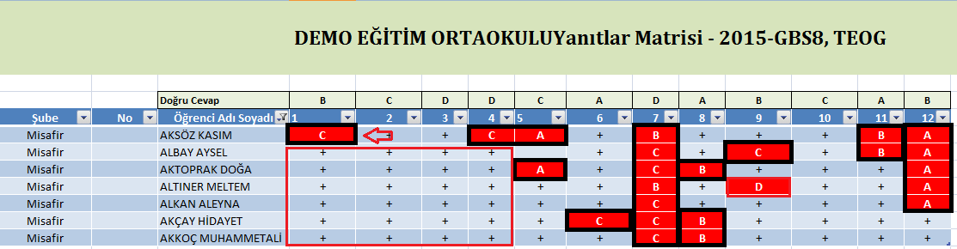

WEB SİTESİ ÜRÜN TANITIM VİDEOSU
www.k12net.com http://www.k12net.com/urun-videosu.html
REFERANSLAR BLOG
http://www.k12net.com/referanslar.htmlhttp://k12net-tr.blogspot.com

FACEBOOK TELEFON MAİL
http://www.facebook.com/k12net0-(312)299.23.13destek@k12net.com

